Como fazer:

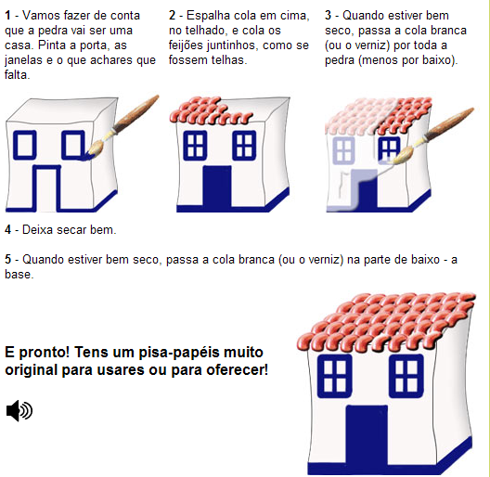

Expressão plástica nº16

Pisa papéis

